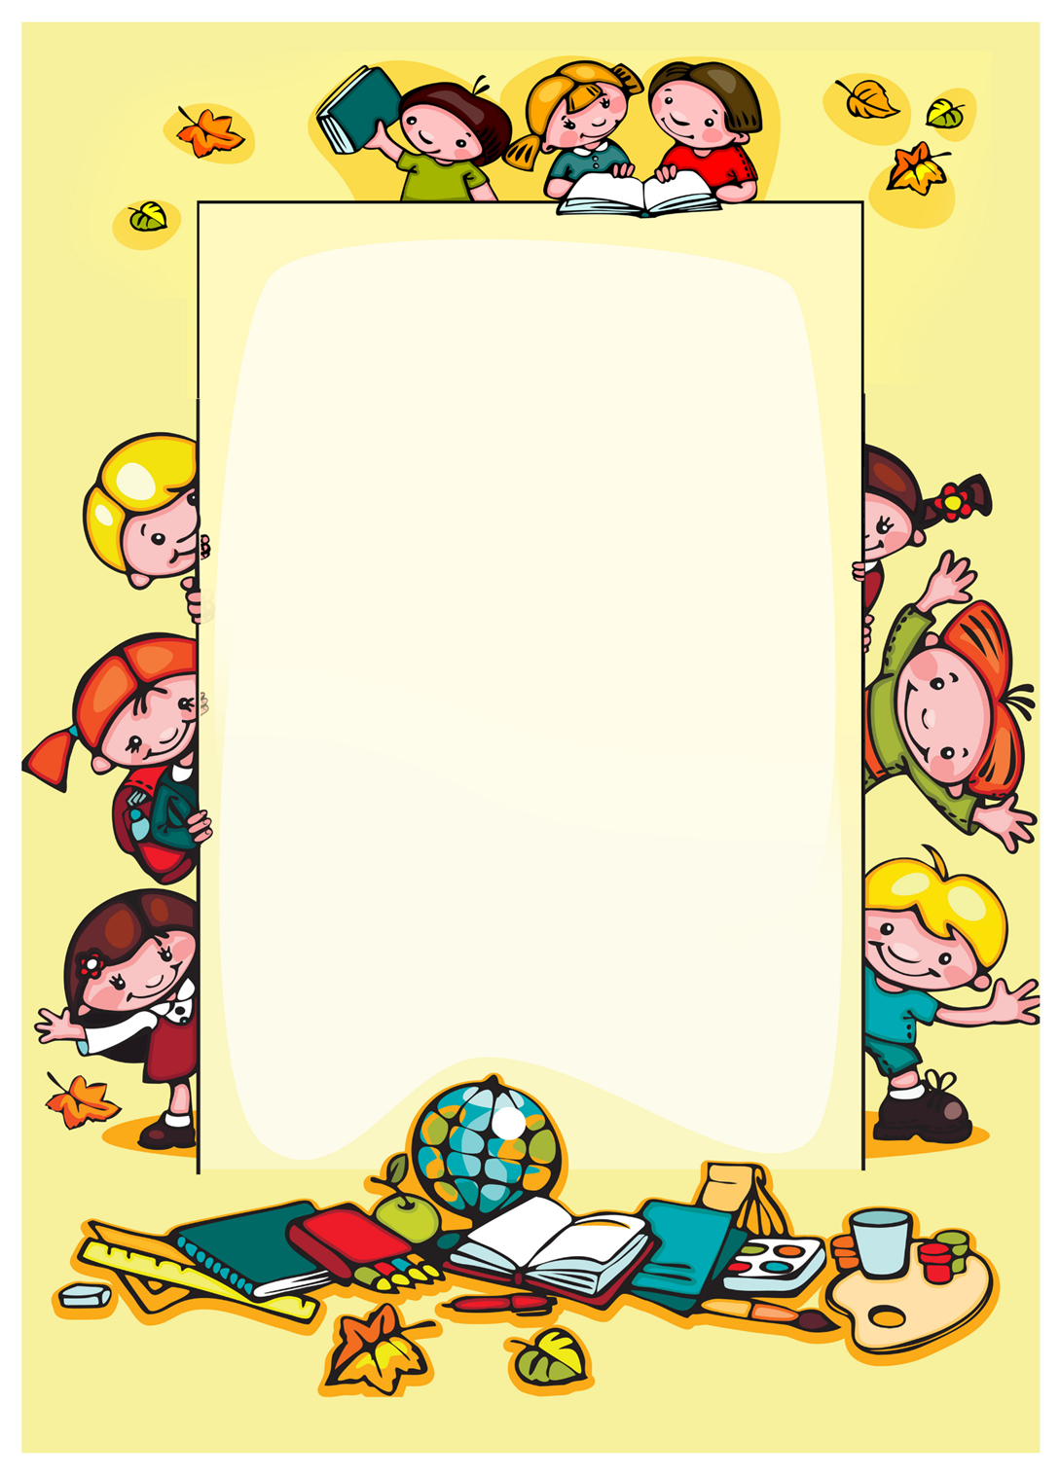

Рівненська загальноосвітня школа
І – ІІІ ступенів №22
Рівненської міської ради

Проєкт:

Віват!
Релакс!

Команда 10 – А класу

Номер та назва навчального закладу | Рівненська загальноосвітня щкола  І – ІІІ ступенів №22
Ідентифікаційний номер проєкту | 1

Проєкт

1. Назва проєкту: « Віват! Релакс!»

2. ПІБ команди авторів проєкту:
Банацький Артем Володимирович.

3. Сума коштів на реалізацію проєкту: 45000 грн.

4. Тематика проєкту: створення зони відпочинку у рекреації навчального закладу

5. Місце реалізації проєкту: 33022 Рівненська область, місто Рівне, вулиця Князя Романа 14 А, загальноосвітня школа І – ІІІ ст. №22, рекреація 4 поверху (права сторона)
6. Мета та цілі проєкту: осучаснення інтер’єру шкільної рекреації 4 поверху (права сторона): закупити безкаркасні крісла «мішок-крісло», дитячі яскраві пуфи, стіл, тапчани; на вікна яскраві жалюзі, на підлогу – покласти ковролін.

7. Потреби яких учнів задовольняє проєкт: основні групи учнів, які зможуть користуватися результатами проєкту – це учні середньої та старшої ланки загальноосвітньої школи. Завдяки реалізації цього проєкта школярі будуть відпочивати у комфортних умовах оновленої рекреації, використовувати це місце для зручного спілкування між однолітками, психологічному розвантаженні і отримування позитивних емоцій від затишного простору.

8. Часові рамки впровадження проєкту – 5 місяці.

9. Опис ідеї проєкту: важливою умовою успішного навчання і якісного перебування дітей у навчальному закладі є створення комфортного освітнього середовища. Проблема над вирішенням якої спрямований проєкт – це осучаснення шкільної рекреації, т.б. створення сучасного простору релаксації дітей. Щоб покращити естетичний вигляд рекреації необхідно оновити меблі (закупити безкаркасні крісла «мішок крісло», дитячі яскраві пуфи, стіл, тапчани) і надати рекреації затишного вигляду – на вікна закріпити яскраві жалюзі, на підлогу – покласти ковролін.
10. Очікувані результати від реалізації проєкту:
- покращення естетичних умов навчального закладу;
- облаштування яскравого, сучасного простору релаксації для дітей;
- створення комфортних умов для повноцінного відпочинку учнів;
- утворення «зони релаксу - без ґаджетів»;
- формування соціальної, громадянської і комунікативної компетентності.

11. Коментар до ідеї проєкту: під час реалізації даного проєкта, т.б. створення сучасних умов рекреації, необхідна підтримка піклувальної ради школи з виділення коштів благодійного фонду для проведення ремонтних робіт по реконструкції підлоги, оновлення стін, заміна вікон і світильників.

12. Орієнтовна вартість (кошторис) проєкту

№  пор. | Найменування  витрат | Одиниця  вимірю-вання | Кіль-кість,  од. | Вартість за  одиницю,  грн | Всього,  грн
1. | Штори – жалюзі | на 1 вікно | 6 | 2266,66 | 13599,90
2. | Тапчан | шт. | 6 | 3000 | 18000
3. | Пуф великий | шт. | 1 | 1500 | 1500
4. | Мішок крісло | шт. | 5 | 800 | 4000
5. | Пуф круглий | шт. | 6 | 600 | 3600
6. | Стіл напівкруглий | шт. | 1 | 1400 | 1400
7. | Ковролін | шт. | 2 | 1450 | 2900
 | Загальна сума |  |  |  | 44999,9

13. Чи потребує проєкт додаткових коштів на утримання об’єкта, що є результатом реалізації проєкту: ні

14. Додатки до проєкта:
- фотографії 4 поверха;
- план осучаснення рекреації;
- кошторис виконання робіт по встановленні жалюзів на вікна;
- кошторис по виготовленню дитячих меблів.

